Na temelju članka 13. Zakona o pravu na pristup informacijama (NN 25/13 i 85/15) i članka 47. Statuta Dječjeg vrtića ravnatelj je donio je sljedeću

ODLUKU
o imenovanju službenika za informiranje

I.
Ovom Odlukom imenuje se Službenik za informiranje u Dječjem vrtiću kao tijelu javne vlasti.

Službenik za informiranje je posebna službena osoba mjerodavna za rješavanje ostvarivanja prava na pristup informacijama.

II.
Službenikom za informiranje imenuje se ZRINKA JELAČIĆ koja obavlja poslove
Računovodstveno-administrativnog radnika.

III.
Službenik za informiranje obavlja poslove rješavanja pojedinačnih zahtjeva i redovitog objavljivanja informacija sukladno svom unutarnjem ustroju, unapređuje način obrade, klasificiranja, čuvanja i objavljivanja informacija koje su sadržane u službenim dokumentima koji se odnose na rad Dječjeg vrtića, osigurava neophodnu pomoć podnositeljima zahtjeva u vezi s ostvarivanjem prava utvrđenih Zakonom o pravu na pristup informacijama, obavlja i druge poslove utvrđene Zakonom o pravu na pristup informacijama i podzakonskim propisima koji su donijeti na temelju tog Zakona.

IV.
Ova Odluka stupa na snagu danom donošenja.

V.
Stupanjem na snagu ove Odluke prestaje važiti Odluka Osnivača od 16. ožujka 2013. godine.

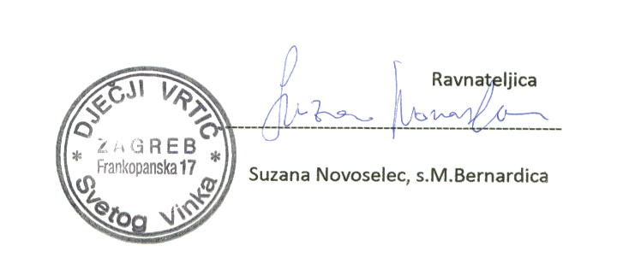

Dostavlja se:
- Službenik za informiranje
- Internetska stranica vrtića
- Pismohrana

